Procedura bezpieczeństwa
obowiązująca
w Szkole Podstawowej
im. Orła Białego w Czółnach
w związku z COVID-19
na rok szkolny 2020/2021

POSTANOWIENIA OGÓLNE:

Do oddziałów przedszkolnych i klas I- VIII przyjmowane są wszystkie dzieci a w przypadku wybuchu epidemii w pierwszej kolejności mogą być przyjęte te dzieci, których rodzice nie mają możliwości pogodzenia pracy z opieką w domu. Pierwszeństwo mają dzieci pracowników systemu ochrony zdrowia, służb mundurowych, pracowników handlu i przedsiębiorstw produkcyjnych, realizujący zadania związane z zapobieganiem, przeciwdziałaniem i zwalczaniem COVID-19.
Każda grupa przedszkolna i oddziały klas I- VIII będą przebywać w wyznaczonych i stałych salach. W miarę możliwości w mniejszych grupach niż jest to uregulowane w rozporządzeniu MEN w sprawie szczegółowej organizacji publicznych szkół i przedszkoli (Dz.U. z 2019. Poz. 996, 1000, 1290, 1669 i 2045). W grupie może przebywać do 25 dzieci. W uzasadnionych przypadkach można zwiększyć liczbę dzieci w klasach I- VIII nie więcej niż o 2 (za zgodą organu prowadzącego). Do grupy przyporządkowani są ci sami opiekunowie.
Minimalna przestrzeń do wypoczynku, zabawy i zajęć dla dzieci w sali nie może być mniejsza niż 1,5 m² na 1 dziecko i każdego opiekuna w przedszkolu
i w szkole.
Do przestrzeni tej nie wlicza się pomieszczeń kuchni, zbiorowego żywienia, pomocniczych (ciągów komunikacji wewnętrznej, pomieszczeń porządkowych magazynowych, higienicznosanitarnych- np. łazienek, ustępów). Nie należy sumować powierzchni sal dla dzieci i przeliczać łącznej jej powierzchni na limit miejsc. Powierzchnie każdej sali wlicza się z uwzględnieniem mebli oraz innych sprzętów w niej się znajdujących.
Grupa przedszkolna powinna obejmować dzieci w zbliżonym wieku, a oddziały klasowe tworzą oddzielne grupy, którymi opiekuje się wychowawca, który uwzględnia ich potrzeby, zainteresowania i uzdolnienia. Z sal zostaną usunięte przedmioty i sprzęty, których nie można skutecznie dezynfekować, jak np. pluszowe zabawki oraz dywany i chodniki, które zastąpione zostaną indywidualnymi łatwymi do dezynfekcji materacami. W salach z wykładzinami dezynfekcja odbywać się będzie za pomocą parownic elektrycznych o temperaturze pary 85⁰C.
Do placówki nie należy przyprowadzać dzieci z objawami chorobowymi. Do placówki nie można posłać dziecka, którego domownik przebywa na kwarantannie. Dziecko nie powinno zabierać ze sobą do placówki i z placówki niepotrzebnych przedmiotów i zabawek.
Podobne zasady bezpieczeństwa dotyczą również personelu. Podczas wykonywania swoich czynności na terenie placówki nie musi on zakrywać ust
i nosa. Pracownik powinien pamiętać jednak o tym, aby nie przychodzić do pracy
z objawami chorobowymi oraz przestrzegać zasad higieny (mycie oraz dezynfekcja rąk). Z uwagi na bezpieczeństwo kadry sugerujemy, by do opieki nad dziećmi nie byli angażowani nauczyciele i pracownicy przedszkola powyżej 60. roku życia.
Należy wietrzyć sale, co najmniej raz na godzinę, w czasie przerwy, a w razie potrzeby także w czasie zajęć.
Należy zapewnić taką organizacją pracy, która uniemożliwi stykanie się ze sobą poszczególnych grup dzieci (np. różne godziny przyjmowania grup do placówki, różne godziny zabawy na dworze). Opiekunowie powinni zachowywać dystans społeczny między sobą, w każdej przestrzeni podmiotu, wynoszący min. 1.5 m.
Personel pomocniczy oraz kuchenny nie może kontaktować się z dziećmi oraz personelem opiekującym się dziećmi.
Szkoła dysponuje termometrem bezdotykowym (minimum 1 termometr na 1 grupę). Należy uzyskać zgodę rodziców/opiekunów na pomiar temperatury ciała dziecka, jeśli istnieje taka konieczność, w przypadku wystąpienia niepokojących objawów chorobowych. Jeśli dziecko manifestuje, przejawia niepokojące objawy choroby należy odizolować je w odrębnym pomieszczeniu
z zapewnieniem minimum 2 m odległości od innych osób i niezwłocznie poinformować rodziców/opiekunów w celu pilnego odebrania dziecka z podmiotu.
Zaleca się korzystanie przez dzieci z pobytu na świeżym powietrzu na placu zabaw przy zachowaniu możliwie maksymalnej odległości, zmianowości grup.
Placówka jest wyposażona w podstawowe środki higieny, w tym płyn do dezynfekcji umieszczony w widocznym miejscu po lewej stronie po wejściu do budynku. W szkole wydzielono pomieszczenie potrzebne do izolacji, jeśli zajdzie jej potrzeba.

WYTYCZNE DLA DYREKCJI:

- Dyrektor od 1 września organizuje zajęcia dla dzieci przedszkolnych oraz uczniów szkoły. Grupy powinny przebywać w wyznaczonych i stałych salach. Jeśli jest to możliwe, liczebność grup powinna być nie większa niż 25 osób.

- W szkole ograniczono przebywanie w placówce osób z zewnątrz. Należy zadbać o zachowanie dodatkowych środków ostrożności przy ewentualnych kontaktach
z takimi osobami, w tym z dostawcami produktów do stołówki.

- Przy wejściu do szkoły należy bezwzględnie umieścić płyn do dezynfekcji rąk wraz z instrukcją dezynfekcji rąk i zobligować wszystkich dorosłych do korzystania z niego.

- Należy zaopatrzyć pracowników w środki ochrony osobistej, w tym rękawiczki, maseczki ochronne, ewentualnie przyłbice.

- W pomieszczeniach higieniczno-sanitarnych należy wywiesić plakaty z zasadami prawidłowego mycia rąk, a przy punktach wodnych do mycia rąk wyposażonych w dozowniki z płynem dezynfekcyjnym, instrukcje do mycia i dezynfekcji rąk. (Załącznik nr. 1, 2)

- Nie można organizować źródełka lub fontanny wody pitnej. Jeśli w placówce znajdują się inne dystrybutory wody, dzieci powinny z nich korzystać pod nadzorem nauczyciela. Zalecenia higieniczne w przypadku innych dystrybutorów wody zostały określone na stronie internetowej GIS.

- Dzieci, pod nadzorem nauczycieli, mogą korzystać z istniejących na terenie placówki placów zabaw i boisk. (Załącznik nr. 5,6)

- Należy zapewnić codzienną dezynfekcję sprzętu na szkolnym placu zabaw lub boisku. Na placu zabaw można korzystać z piaskownicy, która jest odpowiednio zabezpieczyć przed używaniem osób z zewnątrz.

- Należy zapewnić sprzęt i środki oraz monitorować prace porządkowe, ze szczególnym uwzględnieniem utrzymywania czystości ciągów komunikacyjnych, dezynfekowania powierzchni dotykowych: poręczy, klamek, włączników światła, uchwytów, poręczy krzeseł i powierzchni płaskich, w tym blatów w salach i w pomieszczeniach do spożywania posiłków,

- Należy przygotować procedurę postępowania na wypadek podejrzenia zakażenia i skutecznie poinstruować pracowników, jak należy ją stosować. Należy pamiętać, że każde wprowadzane wymagania, konieczne dla zachowania zdrowia, muszą być przedstawione osobom zainteresowanym do przyjęcia do realizacji. (Załącznik nr. 2, 3).

- Należy przeprowadzić spotkania z pracownikami i zwrócić uwagę, aby kładli szczególny nacisk na profilaktykę zdrowotną, również dotyczącą ich samych. Do placówki nie powinni przychodzić nauczyciele i inni pracownicy, którzy są chorzy.

-W miarę możliwości nie należy angażować w zajęcia opiekuńcze nauczycieli
i innych pracowników powyżej 60. roku życia.

- W miarę możliwości należy unikać rotacji nauczycieli podczas sprawowania opieki nad dziećmi.

- Należy wyznaczyć i przygotować pomieszczenie (wyposażone m.in. w środki ochrony osobistej i płyn dezynfekujący), w którym będzie można odizolować osobę
w przypadku stwierdzenia objawów chorobowych. (Załącznik nr. 7).

- Należy umieścić w łatwo dostępnym miejscu numery telefonów do: organu prowadzącego, kuratora oświaty, stacji sanitarno-epidemiologicznej, służb medycznych. (Załącznik nr. 8).

- Należy przygotować ścieżki szybkiej komunikacji z rodzicami.

- W związku ze stołówką, to obok warunków wymaganych przepisami prawa odnoszących się do funkcjonowania żywienia zbiorowego, dodatkowo należy wprowadzić zasady szczególnej ostrożności, np. korzystanie z płynów dezynfekujących do czyszczenia powierzchni i sprzętów. (Załącznik nr. 4)

- Należy zorganizować bezpieczne spożywanie posiłków, w tym np. spożywanie posiłków w małych grupach, czyszczenie blatów, stołów i poręczy krzeseł po każdej grupie. Wielorazowe naczynia i sztućce należy myć w zmywarce z funkcją dezynfekcji termicznej w temperaturze min. 85^{O} C lub je wyparzać.

Wytyczne dla nauczycieli:

- Nauczyciel wyjaśnia dzieciom, jakie zasady bezpieczeństwa obecnie obowiązują
w placówce i dlaczego zostały wprowadzone,

- Nauczyciel bez zgody dyrektora nie organizuje wyjść poza teren placówki, np. spacer do lasu,

- Należy usunąć z sali przedmioty i sprzęty, których nie można skutecznie zdezynfekować np. pluszowe zabawki. Jeżeli do zajęć wykorzystujesz przybory sportowe, np. piłki, skakanki, obręcze, powinieneś je systematycznie dezynfekować,

- Należy wietrzyć salę, w której organizowane są zajęcia, co najmniej raz na godzinę oraz prowadzić gimnastykę śródlekcyjną przy otwartych oknach,

- Podczas gimnastyki śródlekcyjnej, zajęcia należy organizować tak, aby dzieci nie przebywały w większych skupiskach.

- Należy zwracać uwagę, aby dzieci często, regularnie i dokładnie myły ręce, szczególnie przed jedzeniem, po skorzystaniu z toalety i po powrocie z zajęć na świeżym powietrzu. Należy zorganizować dzieciom pokaz właściwego mycia rąk. Dzieci do lat 6 nie obowiązuje dezynfekcja rąk.

- Należy unikać większych skupisk dzieci w jednym pomieszczeniu.

- Należy odnotowywać kto przyprowadza i odbiera dziecko.

Wytyczne dla rodziców:

- Rodzic powinien przekazać dyrekcji placówki istotne informacje o stanie zdrowia dziecka( Oświadczenie zał. 10),

- Należy zaopatrzyć dziecko, jeśli ukończyło 4 rok życia, w indywidualną osłonę nosa i ust podczas drogi do i z placówki.

- Należy przyprowadzać do placówki dziecko zdrowe – bez objawów chorobowych.

- Nie należy posyłać dziecka do szkoły, jeżeli w domu przebywa ktoś na kwarantannie lub w izolacji.

- Należy wyjaśnić dziecku, żeby nie zabierało do szkoły niepotrzebnych przedmiotów, zabawek, wody, przekąsek, plecaka.

- Należy regularnie przypominać dziecku o podstawowych zasadach higieny. Podkreślać, że powinno ono unikać dotykania oczu, nosa i ust, często myć ręce wodą
z mydłem i nie podawać ręki na powitanie.

- Należy zwrócić uwagę dziecka na odpowiedni sposób zasłania twarzy podczas kichania czy kasłania.

- Rodzic pilnuje, aby zachować bezpieczną odległość w momencie przyprowadzania i odbierania dziecka.

- Należy pamiętać, aby w przedsionku szkoły był tylko jeden rodzic z dzieckiem lub dziećmi.

- Należy dołożyć starań, aby w przyprowadzanie i odbieranie dziecka zaangażować jak najmniej osób z otoczenia dziecka.
PROCEDURA DODATKOWYCH CZYNNOŚCI PRZY PRZYJĘCIU TOWARU

- Przyjęcie towarów będzie odbywało się w przedsionku Szkoły.
- Towar przyjmowany będzie od sprawdzonych dostawców. Zarówno dostawca jak i osoba odbierająca towar powinny być zaopatrzone w maseczkę oraz jednorazowe rękawiczki.
- Towar odebrany może być wyłącznie od osoby nie wykazującej objawów chorobowych.
- Towar znajdujący się w opakowaniach przeniesiony zostanie do specjalnie wyznaczonego pomieszczenia, w którym opakowania zostaną umyte oraz zdezynfekowane środkiem dezynfekcyjnym przeznaczonym do dezynfekcji powierzchni mających kontakt z żywnością.
- Po wykonaniu powyższych czynności pracownik umyje oraz zdezynfekuje ręce, po czym przeniesie towar w miejsce docelowe (magazyn, kuchnia). Dalsze postępowanie zgodne będzie z procedurami HACCP obowiązującymi w placówce.

Załącznik nr 1

PROCEDURA MYCIA I DEZYNFEKCJI RĄK

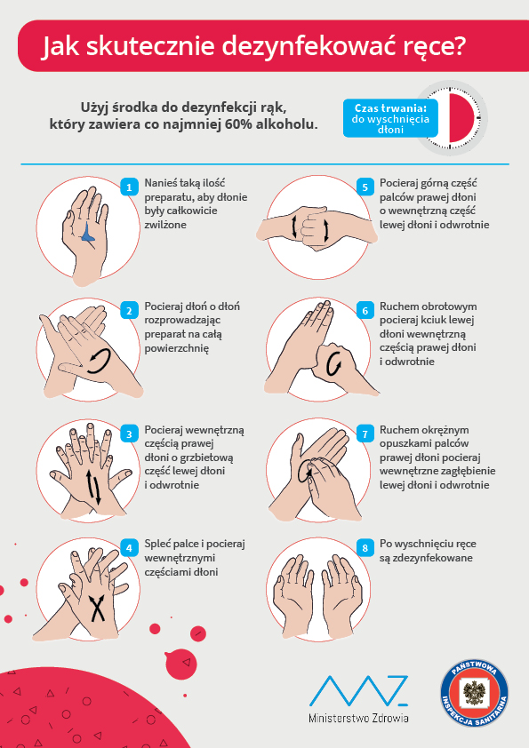

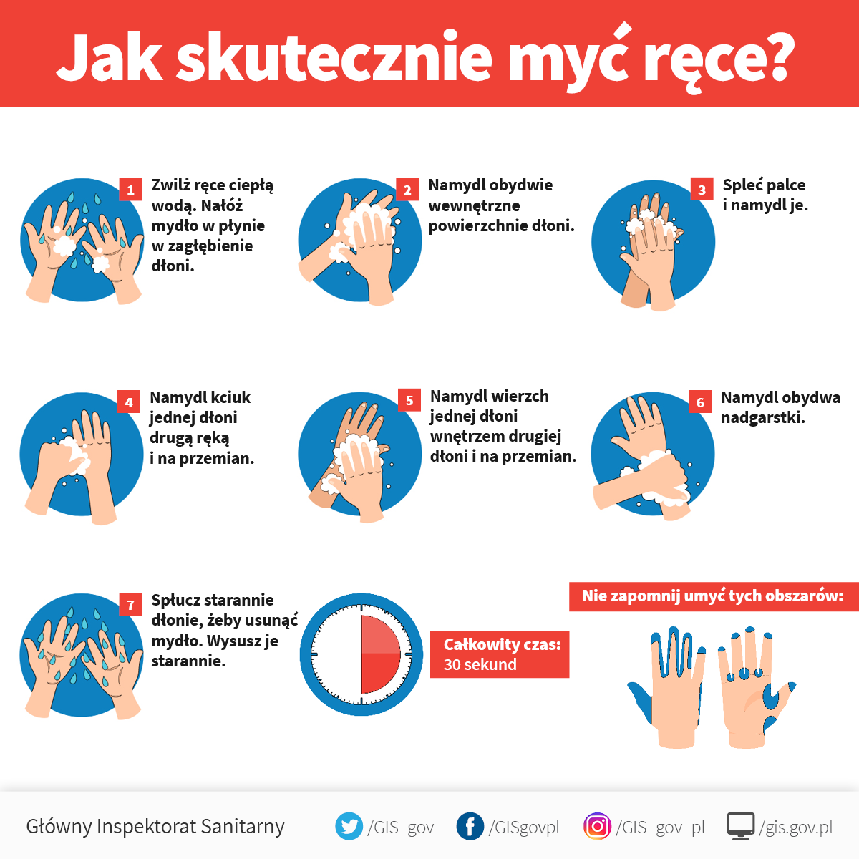

Załącznik nr 2

PROCEDURA POSTĘPOWANIA W PRZYPADKU STWIERDZENIA
U PODOPIECZNEGO OBJAWÓW CHOROBOWYCH

- W przypadku stwierdzenia u podopiecznego objawów chorobowych (osoba u której wystąpił co najmniej jeden z wymienionych objawów ostrej infekcji układu oddechowego: gorączka, kaszel, duszności) nauczyciel niezwłocznie powiadamia innego opiekuna oraz dyrektora placówki o zaistniałej sytuacji i prowadzi dziecko do wydzielonego pomieszczenia izolacji, wyposażając podopiecznego w maseczkę. Opiekun sprawdza czy dziecko ma podwyższona temperaturę ciała. Dziecko w izolatorium przebywa pod opieką nauczyciela bądź innego opiekuna do przyjazdu służb medycznych i sanitarno-epidemiologicznych. Pomieszczenie izolatorium musi być wentylowane, oraz wyposażone w środki ochrony osobistej i płyn dezynfekujący. W pomieszczeniu izolatorium musi być zapewnione miejsce dla 2 osób pozostających w odległości 2 m. od siebie.

- Następnie dyrektor placówki informuje telefonicznie o sytuacji Państwowego Powiatowego Inspektora Sanitarnego na danym terenie, służby medyczne oraz rodziców dziecka.

- Pozostała część uczniów zostaje pod opieką dodatkowego opiekuna.

- Po przyjeździe Państwowego Powiatowego Inspektora Sanitarnego placówka będzie postępowała zgodnie z wytycznymi.

Infolinia PSSE w Lublinie w sprawach związanych z aktualną sytuacją epidemiczną
Czynna
Od poniedziałku do piątku w godz. 7 ³⁰ - 18 ⁰⁰
W sobotę i niedzielę w godz. 9⁰⁰ ⁻ 18⁰⁰
81 47 87 147
81 47 87 102
81 47 87 114
81 47 87 129

Wyłącznie w sytuacjach kryzysowych poza godzinami pracy urzędu: 605 194 800

Wójt Gminy Niedrzwica Duża: 782 977 205

Kuratorium Oświaty w Lublinie: 81 538 5200

Dyrektor Szkoły: 665 711 035

Załącznik nr 3

PROCEDURA POSTĘPOWANIA W PRZYPADKU STWIERDZENIA U PRACOWNIKA OBJAWÓW CHOROBOWYCH

Do pracy w podmiocie mogą przychodzić jedynie zdrowe osoby, bez jakichkolwiek objawów wskazujących na chorobę zakaźną. Nie należy angażować w zajęcia opiekuńcze pracowników i personelu powyżej 60 roku życia lub z istotnymi problemami zdrowotnymi. Należy wyznaczyć i przygotować ( m. in. Wyposażenie w środki ochrony i płyn dezynfekujący) pomieszczenie lub wydzielić obszar, w którym będzie można odizolować osobę w przypadku zdiagnozowania objawów chorobowych

- Pracownicy szkoły powinni zostać poinstruowani, że w przypadku wystąpienia niepokojących objawów nie powinni przychodzić do pracy, powinni pozostać w domu i skontaktować się telefonicznie ze stacją sanitarno-epidemiologiczna, odziałem zakaźnym, a w razie pogarszania się stanu zdrowia pod nr. 999 lub 112 i poinformować, ze mogą być zakażeni koronawirusem.
- Zaleca się bieżące śledzenie informacji GIS i Ministra Zdrowia, dostępnych na stronach gis.gov.pl lub https://www.gov.pl/web/koronawirus/, a także obowiązujących przepisów prawa.
- W przypadku wystąpienia u pracownika będącego na stanowisku niepokojących objawów sugerujących zakażenie koronawirusem należy niezwłocznie odsunąć go od pracy. Należy wstrzymać przyjmowanie kolejnych grup dzieci, powiadomić właściwą miejscowo powiatową stacje sanitrarno-epidemiologicznąi stosować się ściśle do wydawanych instrukcji i poleceń.
- Obszar, w którym poruszał się i przebywał pracownik, należy poddać gruntownemu sprzątaniu, oraz zdezynfekować powierzchne dotykowe (klamki, poręcze, uchwyty itp.).
- Należy stosować się do zaleceń państwowego powiatowego inspektora sanitarnego przy ustalaniu, czy należy wdrożyć dodatkowe procedury biorąc pod uwagę zaistniały przypadek.
- Zaleca się przygotowanie i umieszczenie w określonym miejscy (łatwy dostęp) potrzebnych numerów telefonów, w tym stacji sanitarno-epidemiologicznej, służb medycznych.

Rekomenduje się ustalenie listy osób przebywających w tym samym czasie
w budynku, w którym przebywała osoba podejrzana o zakażenie i zalecenie stosowanie się do wytycznych GIS dostępnych na stronie gov.pl/koronawirus/oraz gis/gov.pl odnoszących się do osób, które miały kontakt z zakażonym. Zawsze
w przypadku wątpliwości należy zwrócić się do właściwej powiatowej stacji sanitarno-epidemiologicznej.

Załącznik nr 4

ZASADY BEZPIECZNEGO SPOŻYWANIA POSIŁKÓW OD DNIA 01.09.2020 R.

- Spożywanie posiłków będzie odbywać się w stołówce lub w wyznaczonym miejscu przez Dyrektora placówki.
- W miejscu spożywania posiłków powinna znajdować się tylko jedna grupa dzieci oraz opiekun.
- Miejsce spożywania posiłków przed przyjściem grupy powinno być wcześniej zdezynfekowane (blaty, stoliki, krzesła).
- Dzieci powinny być usadzone z zachowaniem odległości od siebie min. 1,5 m.
- Dopuszcza się wykorzystanie wielorazowych sztućców i naczyń ówcześnie umytych w zmywarce z dodatkiem detergentu w temperaturze min. 85^{O} C.
- Dzieci oraz opiekun zobowiązani są do umycia rąk przed skorzystaniem z jadalni.
- Wykorzystywane do spożywania posiłków wielorazowe naczynia i sztućce dzieci oraz opiekun odstawiają je pojedynczo i samodzielnie w wyznaczone miejsce.
- Po skończonym posiłku dzieci oraz opiekun opuszczają jadalnie i udają się do łazienki w celu dokładnego umycia rąk.
- Pomieszczenie do spożywania posiłków należy po każdej grupie przewietrzyć oraz dokładnie zdezynfekować.

Załącznik nr 5

ZASADY BEZPIECZNEGO KORZYSTANIA ZE SZKOLNEGO PLACU ZABAW ORAZ BOISKA OD DNIA 01.09.2020 ROKU

- Przed skorzystaniem z placu zabaw lub boiska upewnić się czy wszystkie elementy użytkowe zostały wcześniej zdezynfekowane (można to zrobić u osoby odpowiedzialnej za to).
- Jeżeli nie jest możliwa codzienna dezynfekcja sprzętu na szkolnym placu zabaw lub boisku, należy oznaczyć je taśmą ostrzegawczą i odpowiednio zabezpieczyć przed użytkowaniem.
- Przed opuszczeniem budynku szkoły opiekun wraz z podopiecznymi zobowiązany jest do umycia rąk. Następnie zakładają odzież wierzchnią. Po ubraniu się, dzieci powinny ustawić się w bezpiecznej odległości od siebie i oczekiwać na nauczyciela. Gdy wszyscy są już gotowi nauczyciel otwiera drzwi i bezpiecznie przeprowadza dzieci na plac zabaw lub boisko. Przed wejściem na obiekt nauczyciel dezynfekuje sobie ręce.
- Przed wejściem na plac zabaw lub boisko szkolne opiekun grupy powinien poinstruować podopiecznych o obecnie obowiązujących zasadach bezpieczeństwa i higieny, w szczególności o zachowaniu bezpiecznej odległości od siebie oraz o unikaniu dotykania oczu, nosa i ust.
- Jednorazowo plac zabaw lub boisko może użytkować jedna grupa przedszkolna w ograniczonej ilości dzieci oraz ich opiekun.
- Po zakończeniu użytkowania placu zabaw lub boiska poinformować o tym osobę odpowiedzialną za przeprowadzenie dezynfekcji obiektu.
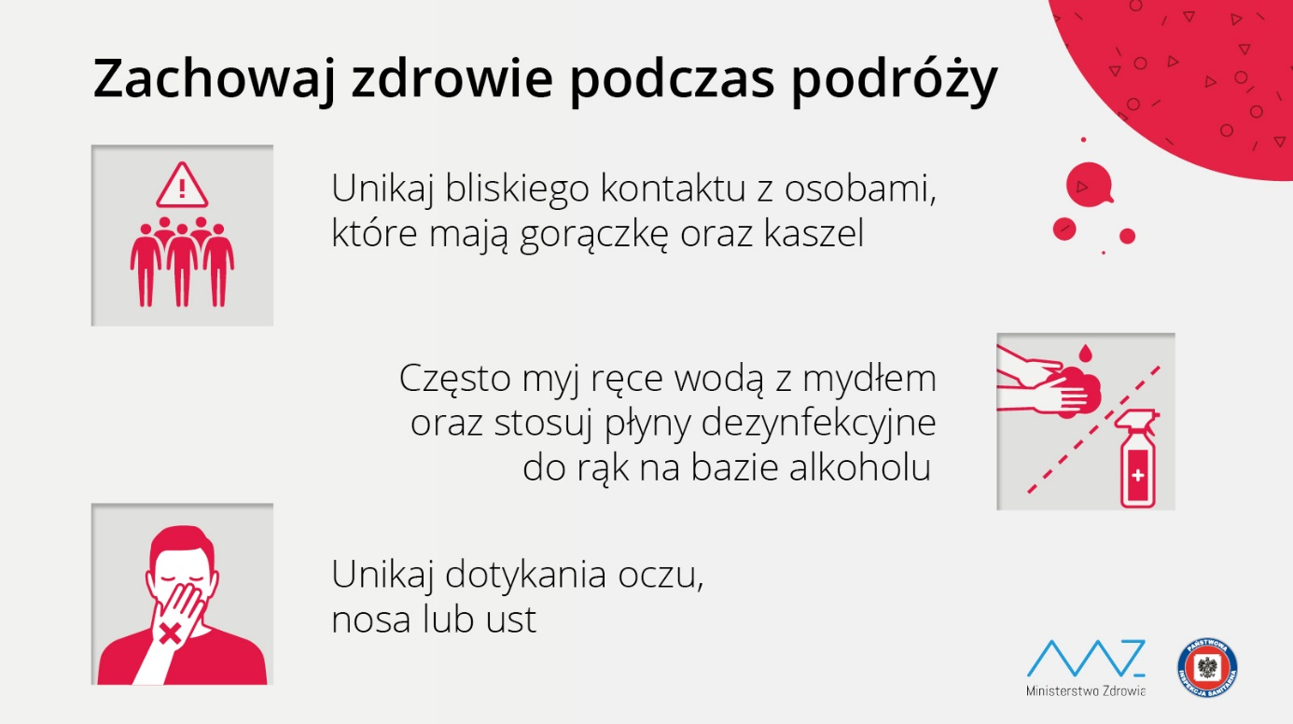
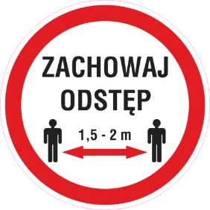
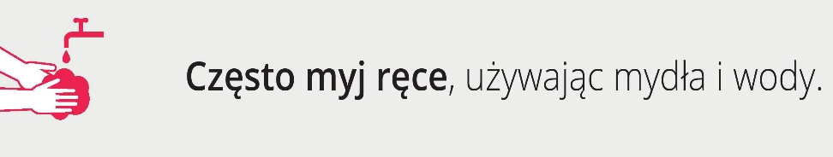
- Po powrocie do placówki opiekun oraz podopieczni zobowiązani są do dokładnego umycia i dezynfekcji rąk zgodnie z opracowana procedurą.

Załącznik nr 6
ZASADY BEZPIECZNEGO KORZYSTANIA Z OBIEKTÓW SPORTOWYCH
Na obiektach infrastruktury sportowej o charakterze otwartym tj. stadiony sportowe (piłkarskie lekkoatletyczne i inne), boiska szkolne i wielofunkcyjne może przebywać jednocześnie jedna grupa dzieci.
PODCZAS KORZYSTANIA Z OBIEKTÓW SPORTOWYCH, OBOWIĄZUJĄ NASTĘPUJĄCE ZASADY BEZPIECZEŃSTWA:
- zachowanie dystansu społecznego (minimum 1,5 m,
- na boisku nie ma obowiązku zakrywania twarzy,
- dezynfekcja urządzeń po każdym użyciu i każdej grupie,
- obowiązkowa dezynfekcja rąk dla wchodzących i opuszczających obiekt,
- korzystanie z osobistego sprzętu treningowego lub dezynfekcja po każdym użyciu

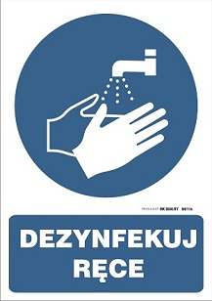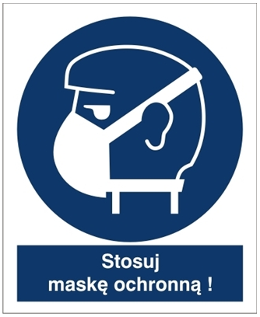

TELEFONY ALARMOWE:
NUMER ALARMOWY – 112 POLICJA – 997 STRAŻ POŻARNA – 998
POGOTOWIE RATUNKOWE – 997
STACJA SANITARNO-EPIDEMIOLOGICZNA, TEL. ALARMOWY - 693 397 185, 609 980 300
Załącznik nr 7

WYTYCZNE DLA POMIESCZENIA IZOLACJI:

- Pomieszczenie wentylowane,
- Pomieszczenie wyposażone w miejsca siedzące dla co najmniej dwóch osób,
- Pomieszczenie wyposażone w środki do dezynfekcji i środki ochrony wraz
z instrukcjami ich prawidłowego użycia,
- W pomieszczeniu należy zapewnić tyle miejsca aby izolowane tam osoby mogły przebywać w odległości co najmniej 1,5 m.

Załącznik nr 8

WYKAZ NUMERÓW TELEFONÓW:

Organ prowadzący: 815175085

Kuratorium oświaty w Lublinie: telefon: 815385200, fax: 815385230, 815385265

Państwowa Stacja Sanitarno-Epidemiologiczna w Lublinie:

Infolinia PSSE w Lublinie w sprawach związanych z aktualną sytuacją epidemiczną
Czynna
Od poniedziałku do piątku w godz. 7 ³⁰ - 18 ⁰⁰
W sobotę i niedzielę w godz. 9⁰⁰ ⁻ 18⁰⁰
81 47 87 147
81 47 87 102
81 47 87 114
81 47 87 129

Wyłącznie w sytuacjach kryzysowych poza godzinami pracy urzędu: 605 194 800

Pogotowie ratunkowe: 999
Numer alarmowy: 112

Załącznik nr 9

PROCEDURA PRZYPROWADZANIA I ODBIERANIA DZIECKA PRZEZ RODZICA:

Przyprowadzanie:
- Rodzic przywożąc dziecko do placówki, w miarę możliwości unika transportu publicznego,
- Dziecko przywożone do placówki nie może mieć żadnych objawów chorobowych,
- Rodzic wchodzi przez pierwsze drzwi wejściowe do szkoły i dzwoni dzwonkiem po lewej stronie drzwi wejściowych w celu poinformowania placówki, aby mogła wysłać pracownika po odbiór dziecka.
- Kategorycznie zabrania się wchodzenia rodziców do budynku szkoły, rodzic wraz z dzieckiem czeka w przedsionku budynku na pracownika szkoły.
- Po przyjściu pracownika szkoły rodzic pokazuje przez szybę podpisane oświadczenie o stanie zdrowia dziecka, następnie wrzuca je do skrzynki po prawej stronie, ściąga dziecku maskę i zabiera ją ze sobą.
- Po odebraniu dziecka pracownik szkoły mierzy dziecku temperaturę, myje ręce dziecka oraz swoje.

Odbieranie:

- Przed odebraniem dziecka ze szkoły, rodzic dzwoni dzwonkiem do drzwi,
- Podczas odbierania dziecka ze szkoły rodzic wyposażony w maseczkę zasłaniającą usta i nos, czeka przed wejściem na pracownika szkoły, który przyprowadzi dziecko,
- Przed wyjściem ze szkoły pracownik pomaga dziecku umyć ręce mydłem i przekazuje dziecko rodzicowi,
- Rodzic odbiera dziecko i zakłada mu maseczkę zasłaniającą usta oraz nos,
- W miarę możliwości rodzic odwozi dziecko do domu własnym środkiem komunikacji.

Załącznik nr 10

Oświadczenie o zdrowiu dziecka

Znam zasady funkcjonowania oddziałów Szkoły Podstawowej w Czółnach
i obostrzeń związanych z COVID- 19
Oświadczam, że moje dziecko …………………………………………………………………………………………………
- jest zdrowe, bez objawów chorobowych, w tym wirusem COVID- 19
- nikt z domowników nie przebywa na izolacji,
- nikt z domowników nie podlega kwarantannie,
- dziecko nie ma kontaktu z osobami powracającymi z zagranicy,
- nikt z domowników nie jest zarażony wirusem COVID- 19.
Ponadto wyrażam zgodę/ nie wyrażam zgody na pomiar temperatury mojemu dziecku podczas pobytu w szkole.
Oświadczam, że w trybie pilnym poinformuję szkołę o zmianie stanu zdrowia dziecka lub rodziny związanym z COVID- 19 na nr telefonu 665711035 lub 815175035.

……………………………………………………
Data, czytelny podpis Rodzica

Załącznik nr 11

KARTA DEZYNFEKCJI ŁAZIENKI
DATA: | PODPIS PRACOWNIKA
GODZINA
GODZINA
GODZINA
GODZINA
DATA | PODPIS PRACOWNIKA
GODZINA
GODZINA
GODZINA
GODZINA
DATA | PODPIS PRACOWNIKA
GODZINA
GODZINA
GODZINA
GODZINA
DATA | PODPIS PRACOWNIKA
GODZINA
GODZINA
GODZINA
GODZINA
DATA | PODPIS PRACOWNIKA
GODZINA
GODZINA
GODZINA
GODZINA

KARTA DEZYNFEKCJI KUCHNI

DATA:
GODZINA | PODPIS PRACOWNIKA

Załącznik nr 13

KARTA DEZYNFEKCJI STOŁÓWKI

DATA:
GODZINA | PODPIS PRACOWNIKA

Załącznik nr 14

KARTA DEZYNFEKCJI ZABAWEK

DATA:
GODZINA | PODPIS PRACOWNIKA

Załącznik nr 15

KARTA DEZYNFEKCJI PLACU ZABAW

DATA:
GODZINA | PODPIS PRACOWNIKA

Załącznik nr 16

KARTA WIETRZENIA SALI

DATA:
GODZINA | PODPIS PRACOWNIKA
08.00
09.00
10.00
11.00
12.00
13.00
14.00
15.00

Załącznik nr 17

KARTA OBECNOŚCI I ODBIORU DZIECKA

Lp. | Imię i nazwisko dziecka | Temperatura | Mama | Tata | Inny

